Оглавление

Безопасность в интернете 2

Противостояние киберпреступникам. Виды киберпреступлений 3

Масштабы распространения киберугроз и основные виды киберугроз 5

Способы защиты от кибератак: советы по кибербезопасности 7

# Цифровые платформы как среда для решения проблем в эпоху цифрового общества

Расширение сферы применения цифровых технологий, доступность и распространенность цифровых устройств привели к формированию качественно новых условий, в которых становятся экономически осмысленными новые бизнес-модели, основанные на развитии цифровых экосистем, поддерживаемых цифровыми платформами. Цифровые платформы и экосистемы позволяют ускорить и удешевить доступ потребителей к товарам и услугам. Наиболее характерной особенностью цифровой экономики являются цифровые платформы.

Цифровые платформы – это автоматизированные информационные системы, позволяющие неограниченному кругу лиц использовать ее возможности через интернет для решения технологических и функциональных задач в автоматизированном режиме.

Обеспечивая взаимосвязь между участниками рынка, платформы рассматриваются в трех проекциях:

1. платформа как бизнес-модель (Платформа обеспечивает взаимосвязь между участниками рынка)
2. платформа как экосистема (потребители «осваивают» ценность, производимую другими участниками)
3. платформа как технология (платформа предоставляет уникальный интерфейс, который соединяет клиентов на разных сторонах)

Цифровые платформы принято классифицировать по различным признакам.

1. По степени развития предоставляемого функционала:
   1. технологические (предоставляют доступ к ИТ ресурсам и технологиям)
   2. функциональные (предоставляют доступ к специализированным инструментам)
   3. инфраструктурные (предоставляют доступ к цифровой инфраструктуре)
   4. корпоративные (оптимизируют процесс управления)
   5. информационные (предоставляют информационный доступ к рынку)
   6. маркетплейсы (предоставляют доступ к рынку, обеспечивая взаимодействие сторон)
   7. отраслевые (оптимизируют взаимодействия участников)
2. По характерным признакам цифровых платформ:
   1. инструментальные – основной вид деятельности на платформе связан с разработкой программных и программно- аппаратных решений, а результат – продукт (программное или программно-аппаратное средство) для обработки информации, как инструмент. Обеспечивают технологическую работу с данными, но не обеспечивают доступа к самим данным
   2. инфраструктурные – основной вид деятельности на платформе связан с предоставлением ИТ-сервисов и информации для принятия решений, а результат – ИТ-сервис и результат его работы – информация, необходимая для принятия решения в хозяйственной деятельности. Содержат в себе и средства технологической обработки данных, и источники данных, что позволяет в рамках соответствующих экосистем строить полезные в прикладном смысле ИТ-сервисы, насыщенные данными, необходимыми для принятия решений в рамках отдельного субъекта экономики
   3. прикладные – основной вид деятельности на платформе связан с обменом определёнными экономическими ценностями на заданных рынках, а результат – транзакция, сделка, фиксирующая обмен товарами/услугами между участниками на заданном рынке.

Отраслевая цифровая платформа рассматривается при этом как подтип прикладной цифровой платформы. Оперируют обработанными данными уже на уровне бизнес-процессов отдельной группы субъектов экономики или отрасли в целом.

# Аддитивные технологии. 3D-проектирование и печать. Принципы реализации и сферы применения.

Аддитивные технологии представляют собой одно из направлений цифрового производства. Позволяют изготавливать изделие послойно на основе компьютерной 3D-модели (CAD-модель). Аддитивные технологии – это совокупность технологий, которые создают 3D-объект, добавляя материал способом «слой-на-слой».

Общая схема аддитивного производства включает в себя последовательность этапов, представленных на схеме.

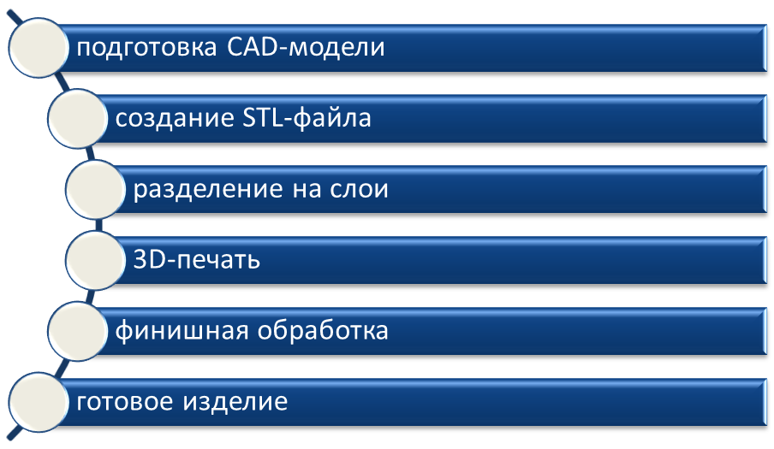

CAD-модель создается средствами САПР (систем автоматизированного проектирования).

STL – формат, который позволяет спроектированный на компьютере трехмерный объект преобразовать из 3d модели в программу, указывающую оборудованию траекторию и глубину резки материала. С файлами этого формата чаще всего сталкиваются операторы станков с ЧПУ, проектировщики, дизайнеры и пользователи ПК, осваивающие 3D-принтеры.

Виды 3D печати

SLA (стереолитография). Сегодня рынок 3D-печати растет по экспоненциальной зависимости. Уже есть более шести технологий 3D печати:

FDM (Fused Deposition Modeling) – принцип работы технологии заключается в послойном выращивании изделия из предварительно расплавленной пластиковой нити. Это самая распространенная технология 3D-печати в мире.

SLA (Laser Stereolithography) – cтереолитография (SLA или SL) технология аддитивного производства моделей, прототипов и готовых изделий из жидких фотополимерных смол. Отвердевание смолы происходит за счет облучения ультрафиолетовым лазером или другим источником энергии (засветка полимера слой за слоем).

SLS (Selective Laser Sintering, селективное лазерное спекание, выборочное лазерное спекание) – метод аддитивного производства, основан на последовательном спекании порошкового материала с помощью лазеров. Используется для создания функциональных прототипов и мелких партий готовых изделий.

SLM (Selective Laser Melting, селективное лазерное плавление) – распространенный метод трехмерной печати металлических изделий. В качестве материала используется металлический порошок очень мелкой фракции.

MJM (MultiJet Printing) – технология много струйного моделирования.

CJP (ColorJet Printing) – технология 3D-печати, в основе которой лежит послойное склеивание и окрашивание композитного порошка на основе гипса или пластика, метод цветной полимерной печати. В качестве сырья используются цветные порошки, которые слой за слоем наносятся на форму.

3D-сканер – устройство, предназначенное для быстрого анализа геометрии физического объекта и создания его точной компьютерной 3D-модели.

Большие данные и сбор цифрового следа

Данные – это сведения об окружающей нас действительности.

Структурированные данные – это сведения, приведенные в какую-то систему. Традиционно мы и работали со структурированными данными, т.е. хотели получить не только какие-то данные, а пытались их объединить и связать друг с другом при помощи понятия причинности и то знание, которое хранится в библиотеках, музеях, архивах – это во многом структурированная информация.

Неструктурированные данные – это данные, которые не имеют семантической ясной и легко реализуемой на компьютере структуры. Это не означает, что там нет вообще структуры, она может и быть, но быть скрытой в этих массивах. В реальности совершенно неструктурированных данных практически не существует.

Большие данные (англ. big data) – обозначение структурированных и неструктурированных данных огромных объемов и значительного многообразия, эффективно обрабатываемых горизонтально масштабируемыми программными инструментами, появившимися в конце 2000-х годов и альтернативных традиционным системам управления базами данных (СУБД) и решениям класса «Business Intelligence».

Здесь решения класса «Business Intelligence» – это расширение данных технологий при помощи специальных методов и специальных программно-аппаратных комплексов на область больших данных.

Выделяют три основных источника больших данных:

1. Интернет, в который данные мы предоставляем сами.
2. Корпоративные архивы документов.
3. Показания датчиков, приборов и других устройств, т.е. интернет вещей.

Существуют три основные характеристики больших данных (так называемые «Три V», которые появились в 2001 г.):

1. Объем (от англ. volume) – величина физического объема. К большим данным относят потоки данных объемом свыше 100 Гб в день.
2. Скорость (velocity) – скорость прироста и необходимость быстрой обработки данных для получения результатов.
3. Многообразие (variety) – возможность одновременно обрабатывать различные типы данных.

Иногда к этому списку добавляют достоверность (veracity), жизнеспособность (viability), ценность (value), переменчивость (variability) и визуализацию (visualization).

Анализ больших данных позволяет увидеть скрытые закономерности, незаметные ограниченному человеческому восприятию. Это дает беспрецедентные возможности оптимизации всех сфер жизни, либо получить эксклюзивное, очень ценное знание о тех или иных явлениях и распорядиться этим знанием.

Большие данные присутствуют в киберфизических системах. Анализ больших данных необходим для поддержки принятия решений в режиме онлайн.

Аналитика больших данных – это работа с большими данными, связанная с превращением этих данных в полезную информацию. Проблематика больших данных вплотную смыкается с проблематикой искусственного интеллекта. Произошла встреча больших данных и технологии искусственных нейронных сетей. Говоря о первом, мы имеем в виду второе, говоря о втором, мы имеем в виду первое.

В середине 70-х гг. возникает новая наука – наука о данных (data science). Этот термин ввел датский информатик Петер Наур в 1974 году. С 2010-х гг. – это не только академическая дисциплина, но и междисциплинарный набор знаний и навыков, а также перспективный бизнес.

Среди методов анализа больших данных следует упомянуть:

* 1. интеллектуальный анализ данных (data mining);
  2. смешение и интеграция данных (data fusionand integration);
  3. искусственные нейронные сети – модели, построенные по принципу организации и функционирования биологических нейронных сетей;
  4. машинное обучение – использование моделей, построенных на базе статистического анализа или машинного обучения для получения комплексных прогнозов на основе базовых моделей.
  5. Технологии «искусственные нейронные сети» и «машинное обучение» одновременно принадлежат и технологии больших данных, и технологии искусственного интеллекта.
  6. методы предиктивной (предсказательной) аналитики, статистики и обработки естественного языка – направления искусственного интеллекта и математической лингвистики, изучающего проблемы компьютерного анализа и синтеза естественных языков и другие;
  7. краудсорсинг, т.е. работа с экспертами;
  8. визуализация – представление информации в виде рисунков, диаграмм, с использованием интерактивных возможностей и анимации как для получения результатов, так и для использования в качестве исходных данных для дальнейшего анализа.

В науке о данных визуализации придают большую роль, способности найти адекватные формы представления знаний в графическом виде. Существует даже такой термин «журналистика данных» - это область знаний и практической деятельности появилась на западе и пришла к нам в Россию, таких людей учат визуализировать знания.

# Блокчейн-технологии

Блокчейн-технологии – это целый комплекс технологий, каждая из которых была известна по отдельности. Новым является их совместное применение, которое дает синергетический эффект, т.е. их совместное применение – это больше, чем применение каждой технологии по отдельности.

1. Во-первых, это технологии транспортного уровня, технология компьютерных сетей, а именно, технологии одноранговых сетей (peer-to-peer networks). Это такие известные системы обмена файлами как BitTorrent.
2. Во-вторых, это технологии управления базами данных (обычно БД типа «key-value»).
3. Третья группа технологий, из которых складывается блокчейн – это технологии резервирования (SMR – state-machine replication).
4. Четвертое – это криптографические методы защиты информации. Без этого алгоритмическая, системная часть распределенного реестра просто была бы невозможна.

Блокчейн-технология в этом смысле – попытка предоставить инструмент для решения общей задачи в условиях какой-то степени недоверия. Для того, чтобы технология блокчейн стала инструментом решения этих задач, инструментом обеспечения доверия в ней реализованы следующие основные идеи: децентрализация, собственно идея распределенного реестра, идея построения цепочки блоков (откуда и берется название технологии блокчейн, в переводе с английского – это цепочка блоков), идея консенсуса.

* 1. Децентрализация – обеспечение одногоранговой сетью. Блокчейн-системы – это системы полностью децентрализованные: в ней нет ни одного такого узла, воздействуя на который эту систему можно было бы разрушить, «подвесить» или атаковать, т.е. сделать ее неработоспособной или функционирующей неправильно. Раз такой одной точки падения нет в системе, то разрушить ее довольно сложно. Чтобы вывести ее из строя нужно очень постараться и вывести из строя сразу несколько узлов. Технически данный принцип децентрализации обеспечивается одноранговой сетью.
  2. Репликация – каждый узел сети поддерживает синхронную с остальными узлами копию базы данных и историю транзакций. Репликация означает, что, сколько бы участников в данной системе не было, каждый отдельный участник, узел этой системы поддерживает синхронное с остальными узлами состояние. Эта синхронность выражается в том, что у каждого из них имеется одинаковая копия общей базы данных распределенного реестра. Синхронность, одинаковость выражается не только в том, что текущее состояние этой базы данных у всех одинаковое, но и история транзакций, всех операций, которые с этой базой данных когда-либо были проведены, она тоже у всех одинаковая.
  3. Нередактируемость – базу данных можно только дополнять, никакие изменения в ранее внесенные записи не допускаются. Это самое важное свойство распределенного реестра, которое и обеспечивается блокчейном. Отсюда происходит и название технологии. Это означает, что такую базу данных можно только дополнять, то, что когда-то было в нее записано, больше никогда нельзя исправить. Если же нужно поменять состояние информации, которая в этой базе содержится, записать что-то новое, то это можно сделать только путем дополнения базы, но при этом в ней останется и та запись, которая первоначально была внесена, и дальнейшее исправление к ней, вся история сохранится.
  4. Консенсус – любые новые записи в реестр можно вносить только с согласия квалифицированного большинства участников системы, причем такого большинства, которое обладает таким правом что-то внести. В зависимости от технологии это может быть 1/2 участников + один голос либо 2/3 участников + 1 голос.
  5. Смарт-контракты (или умные контракты) – транзакция может сопровождаться выполнение сколь угодно сложного программного кода.

В самом первом приближении техническое устройство распределенного реестра можно представить трехуровневой схемой:

1. Прикладной уровень – смарт-контракты – код (программа), исполняемый каждой нодой (нод – node - узел), сети при валидации транзакций.
2. Уровень хранения данных – база данных спеуиального вида, которая поддерживается совместными усилиями всех узлов. Уровень хранения данных.
3. Транспортный уровень – одноранговая (peer-to-peer) – сеть, состоящая из узлов в которой все ноды равны. Транспортная среда

Сегодня имеется три принципиально разных вида платформ распределенного реестра:

1. Открытого типа (по англ. permissionless), или публичные – позволяют стать участниками платформы неограниченному кругу лиц. Любое может установить у себя соответствующее программное обеспечение и стать участником некоторой сети распределенного реестра.
2. Закрытого типа (по англ. permissioned), или частные – ограничивают круг участников пределами сообщества. Чтобы войти в эту систему распределенного реестра, стать ее участником предварительно нужно у кого-то зарегистрироваться, есть определенный модератор, некоторый центр регистрации или удостоверяющий центр, который одобряет вхождение того или иного лица в эту систему и параллельно выполняет несколько технических функций: выдает ключи, права доступа, которые позволят в этой системе выполнять операции
3. Смешанного типа или комбинированного типа – платформы открытого типа, которые используют технологии платформ закрытого типа.

Блокчейн переводится как цепочка блоков. Цепочка блоков – это тот способ, которым записывается информация, вновь поступающие данные в ту самую базу данных, которая является общей для группы участников платформы распределенного реестра. Чтобы эту цепочку блоков построить, используются специальные криптографические методы, криптографические алгоритмы, которые называются криптографическими хэш-функциями.

Все возможные применения блокчейн-платформ условно можно разделить на два типа:

* 1. Чисто реестровые применения (distributed ledger), т.е. использовать эту технологию как заменитель тех баз данных, которые в традиционном виде ведутся в целях публичного учета каких-то данных.
  2. Децентрализованные приложения (DApps) – дополнительный уровень логики над распределенным реестром: смарт-контракты, чей код и т.п.

# Экосистема технологий Интернета вещей

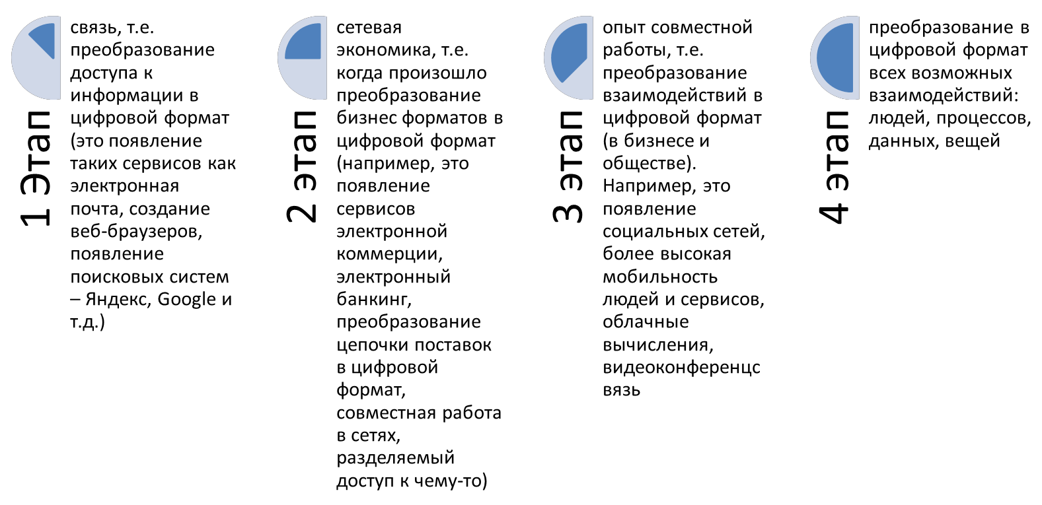

Интернет вещей влияет на пять ключевых приоритетов организации:

1. Качество обслуживания заказчиков (улучшение взаимоотношений с заказчиками с целью увеличения доли рынка).
2. Инновации (ускорение выхода продукции на рынок и совершенствование процессов разработки продукции для удовлетворения потребностей заказчиков).
3. Производительность труда сотрудников (обеспечение возможностей, способствующих повышению производительности и масштабируемости).
4. Использование ресурсов (снижение затрат на использование этих ресурсов).
5. Цепочка поставок (определение областей ненужных затрат и задержек, повышение эффективности логических операций).

Столпы интернет вещей (основные участники этой системы):

1. Люди (объединяя людей более актуальным и ценным образом);
2. Данные (преобразование данных в информацию, полезную для принятия решений)
3. Процессы (своевременная передача нужной информации нужному человеку (или машине))
4. Вещи (физические устройства и предметы, соединяемые с Интернетом и друг с другом для интеллектуального принятия решений).

# Искусственный интеллект

Исторической предпосылкой зарождения искусственного интеллекта как науки послужило изобретение в 1936 г. Аланом Тьюрингом абстрактной вычислительной машины – машины Тьюринга. В 40-х годах XX века искусственный интеллект был выделен в самостоятельное научное направление.

В 1943 г. впервые биологическая нейронная сеть была представлена в виде электрической цепи, в этому же году была сформулирована первая теория работы нейронов.

В 1949 году Дональд Хеббс придумал, как создавать самообучающиеся искусственные нейронные сети. Веса в нейронной сети могут быть изменены таким способом (называемым «Hebbesian Learning»), чтобы выходные данные отражали взаимосвязь с входными данными. Почти все методы машинного обучения основаны на обучении Хеббса.

В истории 50-е годы XX века известны как годы рождения термина «искусственный интеллект». Алан Тьюринг разработал особый тест (позже получивший название «Тест Тьюринга»), чтобы распознавать по ответам на вопросы двух скрытых собеседников, кто из них является компьютером, а кто – человеком. Если машина, замаскированная под человека, не была обнаружена, то считалось, что машина умна. Также проводится конкурс на поиск имитатора человеческого диалога (так называемая «приз Лебнера»), который является дополнением к тесту Тьюринга.

В 1950-е годы искусственный интеллект носил в основном символический характер. Именно в это время было обнаружено, что компьютеры могут манипулировать не только числовыми, но и символьными данными.

1956 г. произошло событие, благодаря которому этот год называют «второй датой рождения» искусственного интеллекта. В этом году в Стэнфордском университете состоялся семинар по вопросам моделирования человеческого разума под названием «Artificial intelligence».

На сегодняшний день не существует единого определения, которое однозначно описывает эту научную область. Среди многих точек зрения на нее доминируют следующие три.

1. Согласно первой точке зрения исследования в области ИИ относятся к фундаментальным исследованиям, в процессе которых разрабатываются новые модели и методы решения задач, традиционно считавшихся интеллектуальными, не поддававшихся ранее формализации и автоматизации.
2. Согласно второй точке зрения это направление связано с новыми идеями решения задач на ЭВМ, с разработкой новых технологий программирования и с переходом к компьютерам новой, не фон- неймановской архитектуры.
3. Третья точка зрения, наиболее прагматическая, основана на том, что в результате исследований, проводимых в области ИИ, появляется множество прикладных интеллектуальных систем, способных решать задачи, для которых ранее создаваемые системы были непригодны. Согласно последней трактовке ИИ является экспериментальной научной дисциплиной, в которой роль эксперимента заключается в проверке и уточнении интеллектуальных систем, представляющих собой аппаратно- программные информационные комплексы.

Искусственный интеллект (ИИ) – это направление информатики, целью которого является разработка аппаратно-программных средств, позволяющих пользователю-непрограммисту ставить и решать задачи, традиционно считающиеся интеллектуальными, общаясь с ЭВМ на ограниченном подмножестве естественного языка.

# Логическая задача

Все логические задачи делятся на определенные группы:

1. Истинностные задачи или задачи на нахождение истины. В этих задачах нужно определить, какое выражение истина, а какое ложь.
2. Задачи, решаемые с конца. Это задачи в виде головоломок на задуманное число. Задачи решаются методом математических вычислений, основанных на конечном результате в условии.
3. Задачи на переливание. При решении текстовых логических задач на переливание применяется метод построения таблиц. Таблицы позволяют наглядно представить условие задачи или ее ответ, и помогают делать правильные логические выводы в ходе решения задачи
4. Задачи на взвешивание. В таких задачах требуется локализовать отличающийся от остальных предмет по весу за ограниченное число взвешиваний. Поиск решения в этом случае осуществляется путем операций сравнения, правда, не только одиночных элементов, но и групп элементов между собой. Задачи данного типа чаще всего решаются методом рассуждений.
5. Задачи типа «Кто есть кто?». Смысл таких задач в том, что даются отношения между предметами и следуя по цепочке этих отношений, приходят к правильному результату. Задачи данного типа чаще всего решаются методом графов.
6. Задачи на пересечение и объединение множеств. Такой тип задач, требует найти некоторое пересечение множеств или их объединение, соблюдая условия задачи. Метод Эйлера является незаменимым при решении задач этого типа, а также упрощает рассуждения.
7. Математические ребусы. Записи восстанавливаются на основании логических рассуждений. При этом нельзя ограничиваться отысканием только одного решения. Испытание нужно доводить до конца, чтобы убедиться, что нет других решений, или найти все решения.

Выделяют четыре основных метода решения логических задач:

1. Метод рассуждения. Таким способом решаются простые задачи. Также на данном методе основываются и остальные. Идея метода состоит из последовательности рассуждений и выводов из утверждений, содержащихся в условии задачи.
2. Метод таблиц. Он удобен для решения задач на соотношение. Преимущества такого метода – в наглядности. Удобнее выстроить цепочку рассуждений, выявить новые логические суждения.
3. Метод составления логических формул. Этот метод заключается в том, чтобы вывести логическую формулу из условия задачи и получить результат. Покажем этот метод на следующем примере.
4. Метод блок-схем. Используется для задач, где необходимо перелить из одного сосуда в другой. Такой метод помогает проследить порядок выполнения операций и результат их выполнения.